Tugas Pemrograman Jaringan

Muhammad Jihad / L200150091

1. Request with urllib

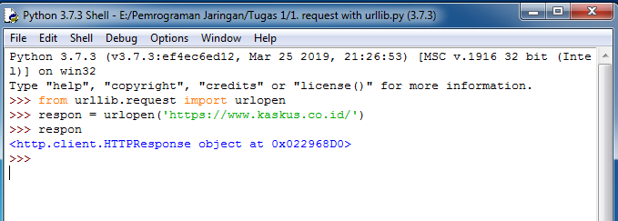

Digunakan untuk mengetahui **informasi respon** dari web yang telah dibukan dengan urlopen.

Sintaks :

>>> from urllib.request import urlopen

>>> respon = urlopen('https://www.kaskus.co.id/')

>>> respon

<http.client.HTTPResponse object at 0x022968D0>

>>>

1. HTTP Headers